UDRUGA DIPLOMIRANIH STUDENATA
EKONOMSKOG FAKULTETA U SPLITU
Udruga Alumni S.E.F.
Split, Cvite Fiskovića 5
Split, 06.02.2024.g.

U cilju osnaživanja rada Udruge i sukladno smjernicama usvojenim na redovitoj godišnjoj skupštini održanoj 31.01.2024.g., Upravni odbor je na svojoj sjednici 06.02.2024.g. na temelju članka 17. Statuta donio

O D L U K U
o sazivanju izvanredne izborne skupštine Udruge Alumni S.E.F.
u srijedu, 21.02.2024.g. u 17 h
u Svečanom amfiteatru Ekonomskog fakulteta u Splitu, Cvite Fiskovića 5

DNEVNI RED:

- Otvaranje Skupštine i biranje radnih tijela Skupštine

  - Izvješće tajnice Udruge o broju redovitih članova Udruge prema stanju na dan 11. veljače 2024. g. (čl. 19. stavak 7. Statuta) i broja prisutnih članova na sjednici

  - Izbor radnog predsjedništva
  - Izbor verifikacijske komisije
  - Izbor zapisničara i dva ovjerovitelja zapisnika

- Razrješenje članova UO i NO:
- Vedrana Duplančić Frana, - predsjednica UO ujedno i predsjednica Udruge
- Ingrid Bulatović – dopredsjednica Udruge
- Lada Lušić – tajnica
- Anita Cvitanić – članica UO
- Silvana Blašković – članica UO
- Ljiljana Kulušić – članica UO
- Jure Juginović – član UO

- Edita Vrgoč – predsjednica NO
- Meri Šitić – članica NO
- Nadica Šalov - članica NO

- Izbor članova novog Upravnog i Nadzornog odbora s mandatom do slijedeće izborne skupštine 2025.godine, sukladno stavku 5. članka 21. Statuta.

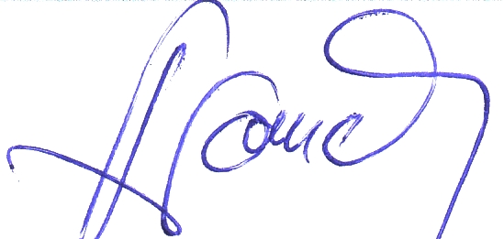
Predsjednica Udruge:

_________________
Vedrana Duplančić Frana

